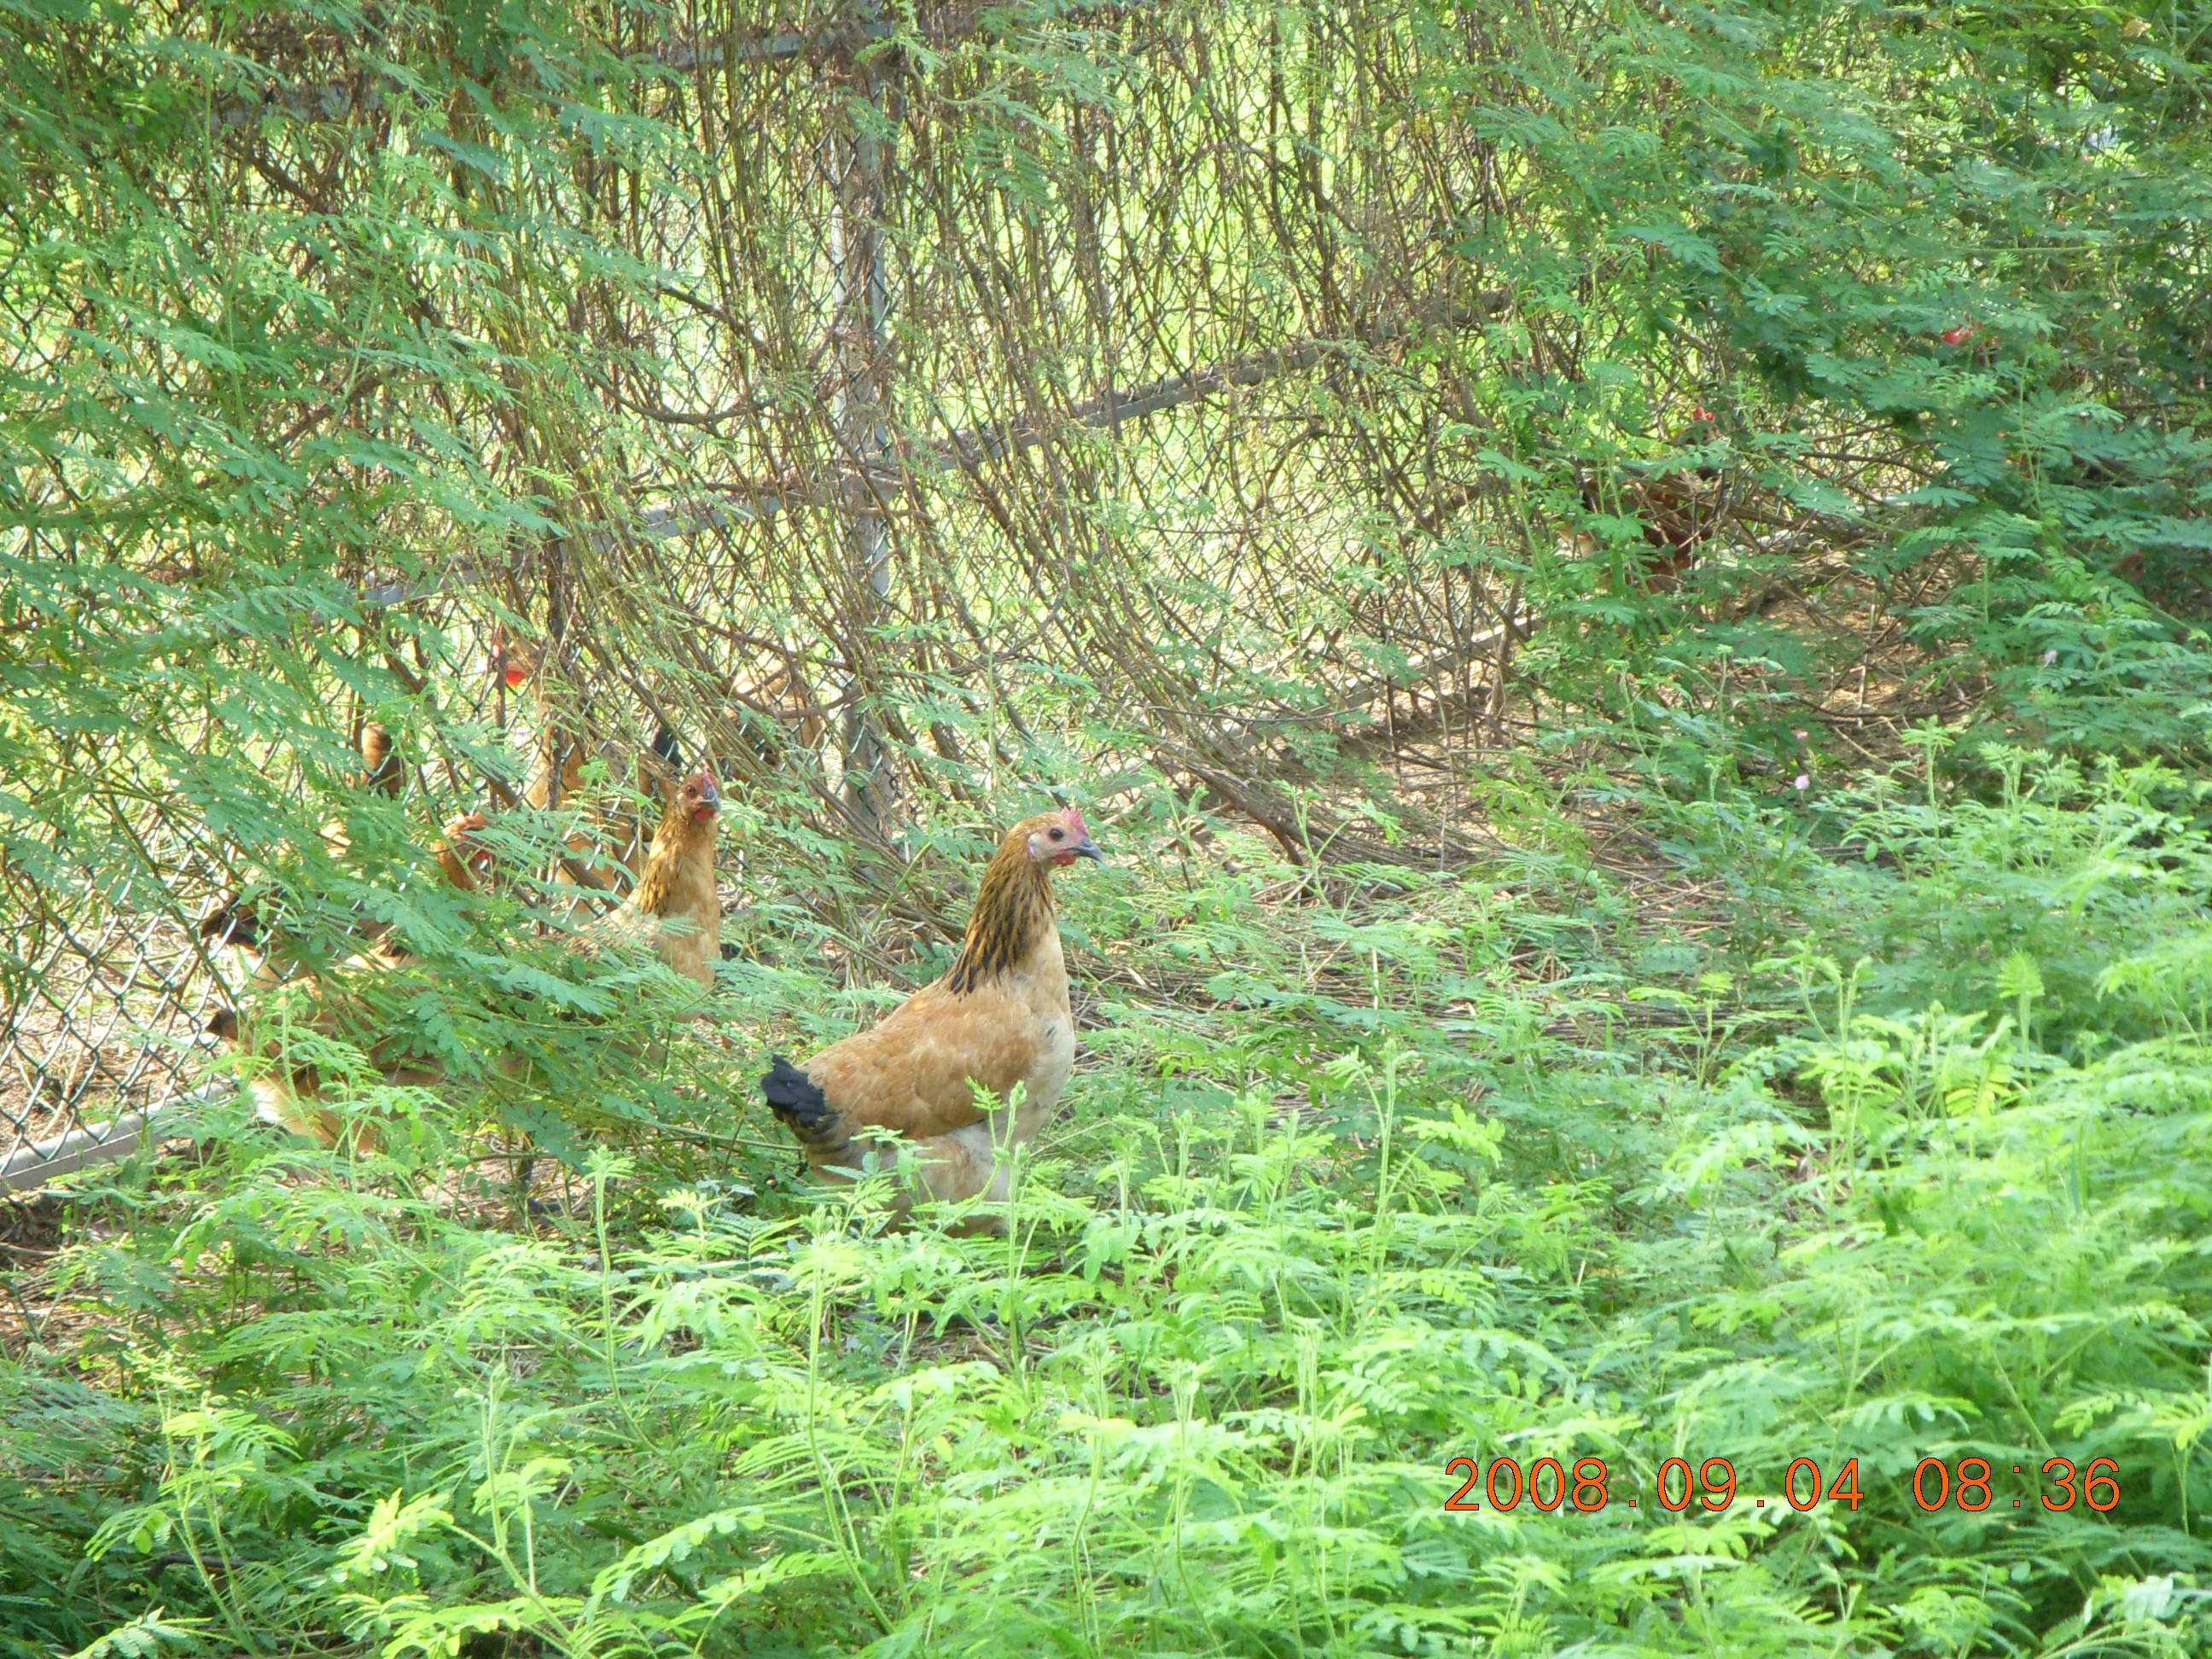
放牧雞隻

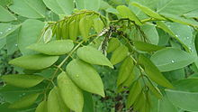
南洋櫻（Gliricidia sepium）(取自http://en.wikipedia.org)

